МІНІСТЕРСТВО ОСВІТИ ТА НАУКИ УКРАЇНИ

ТФК ЛНТУ

Звіт до практичної №2

З предмету: «Основи програмування»

Підготував студент 21-КІ

Барановський Микола

Перевірив: Остапюк В.В.

Луцьк-2023

**Алгоритм Луна**

Алгоритм Луна (англ. Luhn algorithm), або формула Луна (англ. Luhn formula), також відомий під назвою «modulus 10» або «mod 10», це проста формула перевірки контрольної суми, що використовується для валідації різноманітних ідентифікаційних номерів, таких як номери кредитних/платіжних карток, номери IMEI, американських National Provider Identifier Number, канадських Canadian Social Insurance Number, ізраїльських ID Numbers та грецьких Social Security Numbers (ΑΜΚΑ). Алгоритм був створений науковцем з IBM Гансом Петером Луном[en] і описаний патентом U.S. Patent No. 2,950,048, описаним 6 січня 1954 року та схваленим 23 серпня 1960 року. Алгоритм є публічним і широко використовується. Він також вказаний у ISO/IEC 7812[en]. Цей алгоритм не створювався як криптографічно надійна хеш-функція, а суто як захист від випадкових помилок. Більшість кредитних карток і багато урядових ідентифікаційних номерів використовують цей алгоритм як простий метод відсіювання неправильних номерів. Формула перевіряє номер за його контрольною цифрою, котра зазвичай додається до часткового номера акаунту (partial account number) при генеруванні повного номера акаунту (full account number). Цей номер повинен успішно проходити таку перевірку: Починаючи від крайньої правої цифри (контрольної), рухаємося ліворуч, подвоюючи кожну другу цифру. Якщо результат подвоєння є більшим, ніж 9 (як-от: 8 × 2 = 16), то потрібно додати числа результату (наприклад: 16: 1 + 6 = 7, 18: 1 + 8 = 9), або, як альтернатива — відняти 9 від результату (16: 16 − 9 = 7, 18: 18 − 9 = 9). Знайти суму всіх цифр. Якщо ділення суми на 10 не має остачі (сума закінчується нулем,) то номер є правильним відповідно до формули Луна.

**Пояснення коду**

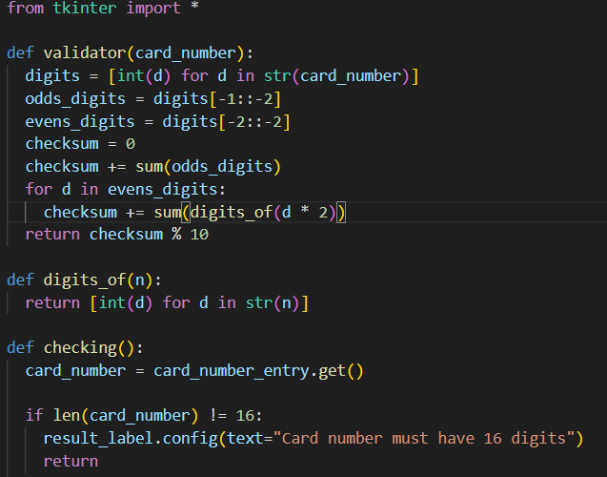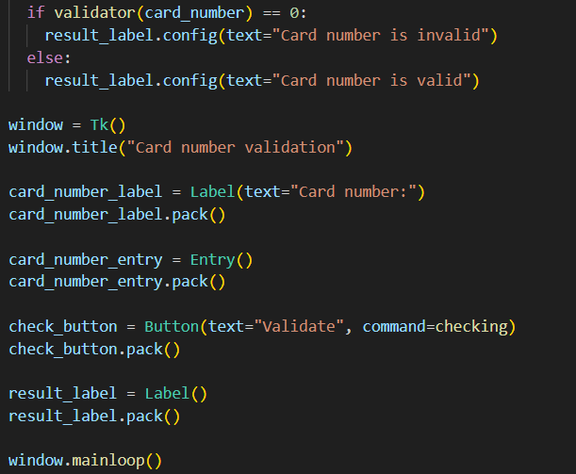



Імпортуємо бібліотеку tkinter, для створення GUI.

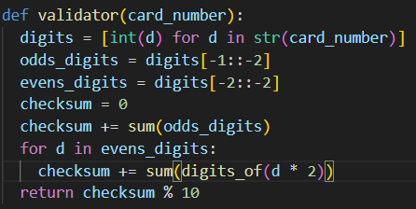

Створюємо функцію validator. Ця функція приймає номер картки та застосовує алгоритм Луна для перевірки його валідності. Алгоритм Луна полягає в наступних кроках: Розбиває номер картки на окремі цифри. Перевертає ці цифри. Знаходить суму цифр, що стоять на парних позиціях (починаючи з 0), і додає до загальної суми. Для непарних цифр виконує наступні дії: Помножує цифру на 2. Розбиває отримане число на окремі цифри. Додає ці цифри до загальної суми. Перевіряє, чи отримана сума ділиться на 10 без залишку.



Створюємо фунцію digits_of, яка приймає число та повертає його цифри у вигляді списку.

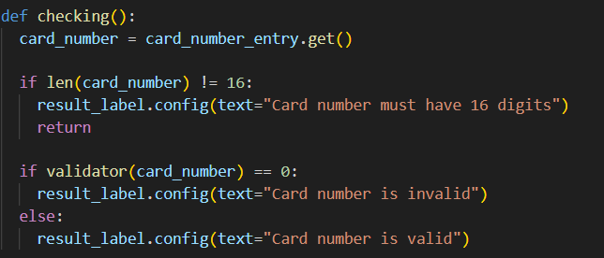

Створюємо функцію checking, яка викликається при натисканні кнопки "Validate". Вона отримує номер картки з поля введення, перевіряє його довжину та викликає функцію validator для перевірки валідності. Залежно від результату, змінюється текст в мітці result_label.

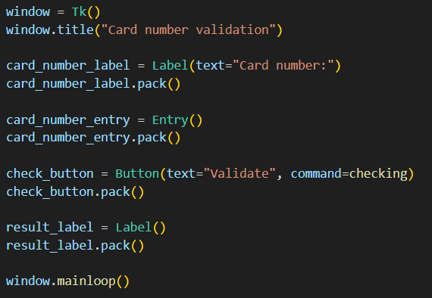

Створення вікна tkinter.